SISTEMA DE FORMULAÇÃO DE QUIZZES E PROVAS
Universidade Afya Maceió

Iggor Rafhael Alcantara Tenorio
Marcello Cattabriga
Livia Nogueira Peixoto de Sousa

DOCUMENTO DE REQUISITOS DE SISTEMA
Aplicação Quizzier

Maceió
2026

Lista de Ilustrações
Figura 1 – Arquitetura Geral Proposta 16
Figura 2 – Diagrama de Caso de Uso 17
Figura 3 – Diagrama de Classes 18
Figura 4 – Autenticação 19
Figura 5 – Gestão de Usuários 20
Figura 6 – Gestão de Turmas 21
Figura 7 – Banco de Questões 22
Figura 8 – Composição de Provas 23
Figura 9 – Aplicação de Provas (Execução) 24
Figura 10 – Correção 25
Figura 11 – Recursos e Contestações 26
Figura 12 – Relatórios e Métricas 27
Figura 13 – Diagrama de Containers 28
Figura 14 – Diagrama Entidade-Relacionamento 29

Sumário
1. Disposições Preliminares 5
1.1 Visão geral do documento 5
1.2 Prioridades e status dos requisitos 5
2. Descrição Geral do Sistema 6
3. Requisitos Funcionais (Casos de Uso) 6
[RF01] Autenticação e Segurança 6
[RF02] Gestão de Usuários e Hierarquia 7
[RF03] Gestão de Turmas 7
[RF04] Banco de Questões 7
[RF05] Composição de Provas 7
[RF06] Aplicação de Provas (Execução) 7
[RF07] Correção 7
[RF08] Recursos e Contestações 7
[RF09] Relatórios e Métricas 7
[RF10] Notificações 8
[RF11] Auditoria 8
4. Requisitos Não Funcionais 8
4.1 [RNF01] Interoperabilidade 8
4.2 [RNF02] Banco de Dados 8
4.3 [RNF03] Contingência 8
4.4 [RNF04] Apresentação 8
4.5 [RNF05] Segurança 8
5. Inventário de Dados 9
6. Especificação de Requisitos do Sistema 11
[RF01] Autenticar-se no Sistema 11
[RF02] Cadastrar Usuário Profissional e Atribuir Papel 12
[RF03] Criar Turma e Matricular Alunos 12
[RF04] Cadastrar e Publicar Questão 12
[RF05] Montar e Publicar Prova 13
[RF06] Responder Prova 13
[RF07] Corrigir Tentativa e Consolidar Nota 14
[RF08] Contestar Questão 14
[RF09] Consultar Relatório de Desempenho 14
7. Arquitetura Geral Proposta 15
7.1 Diagrama de Caso de Uso 16
7.2 Diagrama de Classes 17
7.3 Diagramas de Atividade (por módulo) 18
7.4 Diagrama de Containers (Docker) 27
7.5 Diagrama Entidade-Relacionamento do Banco de Dados 28
8. Disposições Finais 29
8.1 Considerações Finais 29
Apêndice A — Especificação de Componentes e Telas (anexo externo)

1. Disposições Preliminares

1.1 Visão geral do documento
Este documento especifica os requisitos do Sistema de Formulação de Quizzes e Provas, fornecendo aos projetistas e desenvolvedores as informações necessárias para o projeto, implementação, testes e homologação do sistema. Além desta seção introdutória, o documento está organizado como segue:
- Seção 2 — Descrição Geral do Sistema: visão geral do escopo e finalidade do sistema.
- Seção 3 — Requisitos Funcionais (Casos de Uso): apresenta, em nível macro, os casos de uso do sistema, organizados por módulo.
- Seção 4 — Requisitos Não Funcionais: especifica as exigências de interoperabilidade, banco de dados, contingência, apresentação e segurança.
- Seção 5 — Inventário de Dados: aponta os dados coletados e persistidos pelo sistema, campo a campo, para as entidades centrais do domínio.
- Seção 6 — Especificação de Requisitos do Sistema: descreve, para cada caso de uso, os fluxos de eventos principal, alternativo e de exceção, atores, pré-condições e pós-condições.
- Seção 7 — Arquitetura Geral Proposta: apresenta a arquitetura de alto nível, o diagrama de casos de uso, o diagrama de classes, os diagramas de atividade e o diagrama entidade-relacionamento.
- Apêndice A: especificação detalhada de componentes de backend e do inventário de telas dos dois ambientes do sistema (Profissional e Aluno).

1.2 Prioridades e status dos requisitos
Para a compreensão da prioridade e status dos requisitos nas seções 3 e 4, são adotadas as denominações “essencial”, “importante” e “desejável” para prioridade, e “em análise”, “em negociação” e “validado” para status.
Quanto à prioridade do requisito: - Essencial: requisito fundamental, sem o qual o sistema não entra em funcionamento. - Importante: requisito sem o qual o sistema funciona, porém não de forma satisfatória. - Desejável: requisito que não compromete o funcionamento satisfatório do sistema; pode ter sua implementação deixada para versões posteriores.
Quanto ao status do requisito: - Em análise: requisito em fase de concepção, ainda não apresentado como parte definitiva do sistema. - Em negociação: requisito apresentado e discutido, mas com pontos em aberto que dependem de decisão de produto. - Validado: requisito aprovado para integração ao sistema.

2. Descrição Geral do Sistema
O sistema tem como finalidade administrar avaliações digitais para contextos educacionais, cobrindo a criação e curadoria de um banco de questões, a montagem de instrumentos avaliativos, a aplicação controlada aos alunos e a apuração de resultados com rastreabilidade completa. A plataforma é dividida em dois ambientes distintos: o ambiente profissional, onde professores, coordenadores, corretores e administradores gerenciam questões, provas, turmas e correções segundo uma hierarquia de cargos e permissões; e o ambiente do aluno, onde o participante acessa e responde às avaliações destinadas a ele. O núcleo do sistema é um repositório estruturado de questões, categorizadas por disciplina, tópico, habilidade e dificuldade, com versionamento e ciclo de vida formal (rascunho, em revisão, publicada, arquivada), e classificadas por natureza — fechada (correção automática) ou aberta (correção manual obrigatória). As provas são entidades autônomas, independentes de turma, podendo ser usadas isoladamente para impressão, aplicação externa ou direcionadas a alunos específicos; para suportar randomização e variações antifraude, o sistema trabalha com modelos de prova (pool e regras de sorteio) e instâncias de prova (a versão específica gerada para cada participante, congelada e reconstituível para auditoria).
A aplicação de provas exige controle de tempo calculado no servidor, sessão única por tentativa, registro de eventos relevantes e tratamento de contingências como submissão idempotente e reabertura administrativa mediante justificativa; o acesso pode ocorrer por login (provas privadas) ou por PIN/link com identificação mínima (provas públicas, cujos resultados são tratados como não certificados por padrão). A correção pode ser automática, manual ou mista, com fluxo de recurso/contestação e reprocessamento formal em caso de anulação de questão, sempre com trilha de auditoria justificada para ações sensíveis. A apuração consolida notas, calcula critério de aprovação configurável e gera estatísticas e relatórios exportáveis, podendo adotar mecanismos adicionais de integridade — autenticação reforçada, detecção de padrões anômalos, políticas configuráveis de exibição de gabarito — em contextos de maior criticidade; toda a plataforma opera sob camada transversal de segurança, com isolamento entre ambientes, MFA para perfis administrativos, criptografia em trânsito/repouso e conformidade com a LGPD.

3. Requisitos Funcionais (Casos de Uso)
Esta seção apresenta, em nível macro, os casos de uso do sistema, com seu código (RF), título, status e prioridade. O detalhamento de fluxos (pré-condição, descrição, alternativas, exceção) está na Seção 6; a lista completa de Regras de Negócio (RN) e Requisitos Funcionais (RF) numerados individualmente está no anexo 01_RN_RF_Regras_e_Requisitos.txt (69 RNs e 63 RFs).

[RF01] Autenticação e Segurança
O sistema fornecerá login segmentado por ambiente (profissional/aluno), autenticação multifator condicionada ao papel/criticidade, e gestão de sessão. Status: Validado. Prioridade: Essencial.
Implementação (12/10/2026): ✅ Implementado: login por ambiente, MFA por app autenticador (obrigatório para Administrador/Coordenador e opcional para os demais) com códigos de recuperação, "esqueci minha senha" por e-mail (quando configurado), bloqueio por tentativas com aviso ao titular, sessão com revogação em até 30 s e lista/encerramento de sessões. Não implementado: segundo fator por e-mail/SMS. Detalhes em docs/requisitos-status.md.

[RF02] Gestão de Usuários e Hierarquia
O sistema permitirá o cadastro de usuários profissionais, atribuição de papéis (Administrador, Coordenador, Professor, Corretor) e delegação de permissões específicas. Status: Validado. Prioridade: Essencial.
Implementação (12/10/2026): ✅ Implementado: cadastro, papéis, convite por e-mail para definir a senha (quando configurado; senão senha temporária), troca de senha no 1º acesso, edição, desativação, redefinição de senha, reset de MFA e delegação de permissões específicas com validade opcional. Detalhes em docs/requisitos-status.md.

[RF03] Gestão de Turmas
O sistema permitirá criar turmas, matricular alunos individualmente ou em lote, e usar a turma como critério de elegibilidade para aplicações — sem, no entanto, tornar o vínculo de turma obrigatório para toda prova. Status: Validado. Prioridade: Essencial.
Implementação (24/10/2026): ✅ Implementado: turmas com professor responsável (escolhido pela coordenação na própria tela) e co-professores, matrícula individual, importação CSV com relatório de erros por linha, transferência entre turmas, desvínculo preservando histórico, turma como critério de elegibilidade. Detalhes em docs/requisitos-status.md.

[RF04] Banco de Questões
O sistema permitirá cadastrar, versionar e publicar questões fechadas e abertas, com dupla checagem obrigatória, deduplicação por similaridade e mídia vinculada à versão. Status: Validado. Prioridade: Essencial.
Implementação (12/10/2026): ✅ Implementado: múltipla escolha, várias corretas, verdadeiro/falso, resposta curta, numérica, associação, ordenação e dissertativa (com rubrica pontuada); fórmulas LaTeX; imagens e áudios; versionamento, dupla checagem, alerta de duplicidade e aprovação formal de alteração em questão de alto risco. Detalhes em docs/requisitos-status.md.

[RF05] Composição de Provas
O sistema permitirá montar provas de forma manual, automática (pool) ou por seções (implementadas na Fase 5, fora do MVP), com parâmetros de aplicação, visibilidade pública/privada e critério de aprovação configurável. Resultado de prova pública é tratado como não certificado por padrão, salvo verificação extra configurada pela instituição. Status: Validado. Prioridade: Essencial.
Implementação (12/10/2026): ✅ Implementado: composição manual e por seções com sorteio de questões por participante (versões antifraude), parâmetros, visibilidade, critério de aprovação geral e por seção (combinação), bloqueio de peso diferente de 100%, resultado público não certificado, exigência de MFA como verificação extra, impressão/PDF com e sem gabarito e duplicação. Detalhes em docs/requisitos-status.md.

[RF06] Aplicação de Provas (Execução)
O sistema permitirá que o aluno ou participante externo responda a uma prova, com cronômetro server-side, autosave, submissão idempotente e comprovante de submissão. Em caso de desconexão, o cronômetro segue contando no servidor, sem pausa automática; reabertura de tentativa ocorre apenas por ação administrativa manual (RN-40). Status: Validado. Prioridade: Essencial.
Implementação (12/10/2026): ✅ Implementado: acesso por login (turma ou alunos escolhidos) ou PIN, instância congelada, cronômetro no servidor sem pausa, autosave, envio idempotente, comprovante, envio automático ao expirar, sessão única por tentativa, registro de saídas da aba e reabertura administrativa justificada. Detalhes em docs/requisitos-status.md.

[RF07] Correção
O sistema corrigirá automaticamente questões fechadas e disponibilizará fila de correção manual para questões abertas, com consolidação de nota final e aplicação do critério de aprovação. Em prova mista, a consolidação como 100% automática é bloqueada enquanto houver questão aberta sem correção manual. Status: Validado. Prioridade: Essencial.
Implementação (12/10/2026): ✅ Implementado: correção automática (todos os formatos fechados, com parcial), fila manual das dissertativas com rubrica pontuada, correção às cegas e corretores designados, nota provisória, consolidação com critério (inclusive por seção), política de exibição do gabarito e reprocessamento por anulação. Fora do MVP: sugestão por IA. Detalhes em docs/requisitos-status.md.

[RF08] Recursos e Contestações
O sistema permitirá que o aluno conteste uma questão específica, com fluxo de decisão e reprocessamento formal de notas em caso de anulação. Status: Validado. Prioridade: Importante.
Implementação (12/10/2026): ✅ Implementado: recurso por questão com prazo configurável, análise, encaminhamento à coordenação, deferimento (ajuste individual ou anulação para todos com reprocessamento) e indeferimento com justificativa e notificação. Detalhes em docs/requisitos-status.md.

[RF09] Relatórios e Métricas
O sistema fornecerá relatórios de desempenho por aluno, turma, disciplina e questão, incluindo detecção de padrões anômalos. Status: Validado. Prioridade: Importante.
Implementação (12/10/2026): ✅ Implementado: relatórios por prova, turma, aluno e disciplina, com filtro por período, exportação CSV e Excel, impressão/PDF e indícios para revisão humana (tempo, saídas, trocas de dispositivo, erros idênticos). Fora do MVP: dashboard executivo. Detalhes em docs/requisitos-status.md.

[RF10] Notificações
O sistema notificará usuários sobre eventos relevantes (prova disponível, resultado publicado, decisão de recurso). Status: Validado. Prioridade: Desejável.
Implementação (12/10/2026): ✅ Implementado: notificações in-app em tempo real (prova disponível, resultado publicado, recursos e outros eventos) com cópia opcional por e-mail e fila de reenvio. Fora do MVP: push. Detalhes em docs/requisitos-status.md.

[RF11] Auditoria
O sistema registrará, de forma imutável, toda ação sensível realizada sobre questões, provas, tentativas e recursos. Status: Validado. Prioridade: Essencial.
Implementação (12/10/2026): ✅ Implementado: trilha de auditoria imutável no banco (alteração e exclusão bloqueadas), consultável pelo Administrador (ou por delegação) com nome do usuário, filtro por período e exportação CSV/Excel. Detalhes em docs/requisitos-status.md.

4. Requisitos Não Funcionais

4.1 [RNF01] Interoperabilidade
O sistema será acessível via navegador web (responsivo, desktop e mobile), através de dois aplicativos frontend distintos (Web Profissional e Web Aluno), consumindo uma API REST comum. O backend exporá uma API para integração com sistemas externos (LMS/ERPs acadêmicos). Status: Validado. Prioridade: Essencial.
Implementação (12/10/2026): ✅ Implementado: acesso web responsivo, API REST comum e API de integração com sistemas acadêmicos (chaves por escopo, turmas por código externo, exportação de notas). Um único frontend com ambientes isolados (decisão do plano de sprints). Detalhes em docs/requisitos-status.md.

4.2 [RNF02] Banco de Dados
O sistema utilizará PostgreSQL como banco relacional centralizado, com schemas lógicos separados por módulo de domínio, sem chaves estrangeiras cruzando schemas — garantindo que a modularidade arquitetural também exista no nível de dados. Status: Validado. Prioridade: Essencial.
Implementação (12/10/2026): ✅ Implementado: PostgreSQL com um schema por módulo e sem chaves estrangeiras entre schemas. Detalhes em docs/requisitos-status.md.

4.3 [RNF03] Contingência
O sistema preservará respostas já submetidas em caso de queda de conexão do participante durante uma tentativa, mantendo o cronômetro contando no servidor (não no cliente) — sem pausa automática. A submissão final será uma operação idempotente. Tentativas encerradas só poderão ser reabertas por ação administrativa explícita, mediante justificativa obrigatória. Status: Validado. Prioridade: Essencial.
Implementação (20/10/2026): ✅ Implementado: respostas preservadas em queda de conexão, cronômetro no servidor, envio idempotente, reabertura administrativa justificada; backup automatizado criptografado (banco e mídias) com cópia externa e teste mensal de restauração a partir dela; monitor com alerta de disponibilidade, erros 5xx e latência; logs centralizados opcionais. Ativação no servidor de produção pendente. Detalhes em docs/requisitos-status.md.

4.4 [RNF04] Apresentação
O sistema seguirá um design system compartilhado entre os dois frontends (componentes como DataTable, StatusBadge, Timer, Stepper, AlertBanner), garantindo consistência visual apesar dos dois ambientes terem propósitos distintos (painel administrativo denso vs. experiência simples de execução de prova). Status: Validado. Prioridade: Importante.
Implementação (27/10/2026): ✅ Implementado: design system compartilhado (DataTable, StatusBadge, Timer, Stepper, AlertBanner e outros); identidade visual do Figma aplicada aos dois ambientes (tokens, fonte Inter, menu lateral com trilha de navegação, barra do aluno e todas as telas), com dados reais — elementos sem suporte na API ficaram de fora (feature 037). Em 24/10/2026, uma auditoria das telas corrigiu 11 defeitos (BUG-028 a BUG-038). Em 27/10/2026, tema claro/escuro escolhido em Configurações > Aparência, com padrão que segue o sistema (feature 039); homepage pública em / para visitantes, com acesso a professor, aluno e prova por PIN (feature 041); barras de rolagem minimalistas que seguem o tema. Detalhes em docs/requisitos-status.md.

4.5 [RNF05] Segurança
O sistema considerará a confidencialidade, integridade e disponibilidade dos dados coletados e tratados, através de: isolamento estrito entre ambiente profissional e ambiente do aluno; autenticação multifator obrigatória para perfis administrativos (e escalonável por criticidade da prova para alunos); criptografia em trânsito (TLS) e em repouso; princípio do menor privilégio por papel; e conformidade com a LGPD, incluindo mecanismo de solicitação de exclusão/anonimização de dados pessoais. Status: Validado. Prioridade: Essencial.
Implementação (27/10/2026): ⚠️ Parcial: isolamento de ambientes, MFA obrigatório e escalonável com códigos de recuperação, rotação da chave de cifra, HTTPS pronto (ativo em homologação pública com certificado válido do Let's Encrypt; HSTS preload opcional), menor privilégio, delegação auditada e LGPD (exportação, anonimização, correção de dados, retenção configurável; Termos de Uso e Política de Privacidade com base na legislação vigente e aceite obrigatório no primeiro acesso, com cópia sincronizada em docs/legal). Pendente: criptografia do volume do banco e revisão dos Termos e da Política pelo DPO/jurídico. Detalhes em docs/requisitos-status.md.

5. Inventário de Dados
Esta seção aponta os dados relevantes coletados e persistidos pelo sistema, servindo de guia complementar ao Diagrama Entidade-Relacionamento (Seção 7.5). São detalhadas as entidades centrais do domínio; as demais entidades de apoio (notificações, sessões, permissões delegadas) seguem o mesmo padrão e estão representadas no Diagrama ER e no Diagrama de Classes.
Tabela 1 — Dados essenciais da entidade Usuário.
ID | Dado | Descrição | Possíveis valores
01 | nome | Nome completo do usuário | texto livre
02 | email | E-mail/login do usuário | texto formatado (e-mail)
03 | senha_hash | Senha armazenada como hash | texto (nunca reversível)
04 | papel | Papel do usuário no sistema | Administrador | Coordenador | Professor | Corretor | Aluno
05 | mfa_habilitado | Indica se o segundo fator está ativo | Sim | Não
06 | ambiente | Contexto de acesso do token emitido | Profissional | Aluno
Tabela 2 — Dados essenciais da entidade Questão (e sua Versão vigente).
ID | Dado | Descrição | Possíveis valores
01 | disciplina | Disciplina à qual a questão pertence | texto livre / lista controlada
02 | topico_id | Tópico/subtópico vinculado (hierárquico) | referência a topicos
03 | dificuldade | Nível de dificuldade da questão | Fácil | Médio | Difícil
04 | natureza | Classificação quanto à correção | Fechada | Aberta
05 | status_atual | Estado no ciclo de vida | Rascunho | Em Revisão | Publicada | Arquivada
06 | enunciado (versão) | Texto da questão na versão vigente | texto livre (rich text)
07 | gabarito (versão) | Resposta(s) correta(s), se fechada | estrutura conforme tipo (índice de alternativa, V/F, texto esperado)
08 | rubrica (versão) | Critérios de correção, se aberta | texto estruturado
09 | midia | Arquivo anexado à versão | imagem | áudio | fórmula
Tabela 3 — Dados essenciais da entidade Prova.
ID | Dado | Descrição | Possíveis valores
01 | titulo | Nome da prova | texto livre
02 | visibilidade | Regra de acesso | Pública | Privada
03 | criterio_aprovacao | Regra para status aprovado/reprovado | nota mínima | percentual | por seção | combinação | nenhum
04 | tempo_limite | Duração máxima da tentativa | número (minutos), total ou por questão
05 | tentativas_permitidas | Número máximo de tentativas | número inteiro
06 | modo_navegacao | Regra de navegação entre questões | Sequencial | Livre
07 | ordem_questoes | Se a ordem é fixa ou randomizada | Fixa | Randomizada
Tabela 4 — Dados essenciais da entidade Aplicação/Tentativa.
ID | Dado | Descrição | Possíveis valores
01 | destino_tipo | A quem a aplicação é direcionada | Turma | Subgrupo | Aluno avulso | Público
02 | janela_inicio / janela_fim | Período em que a prova está disponível | data/hora
03 | pin_acesso | Código de acesso, quando aplicável | texto/numérico, com expiração
04 | inicio_em / fim_em (tentativa) | Timestamps reais da tentativa do participante | data/hora (server-side)
05 | status (tentativa) | Estado da tentativa | Em andamento | Enviada | Expirada | Reaberta | Invalidada
06 | identificacao_minima | Dados coletados em prova pública, se não autenticado | nome, e-mail (texto livre)
Tabela 5 — Dados essenciais da entidade Recurso (Contestação).
ID | Dado | Descrição | Possíveis valores
01 | justificativa | Motivo da contestação, dado pelo aluno | texto livre
02 | status | Estado do recurso | Aberto | Em análise | Deferido | Indeferido
03 | politica_anulacao | Como a pontuação é tratada se deferido | Pontuar a todos | Remover do total | Recalcular proporcional

6. Especificação de Requisitos do Sistema
Esta seção descreve, para cada caso de uso central, o Sumário, a Pré-condição, os Atores, a Descrição (fluxo principal numerado), as Alternativas e as Exceções. O diagrama de atividade correspondente a cada caso de uso está na Seção 7.3.

[RF01] Autenticar-se no Sistema
Sumário: o caso de uso é responsável por autenticar um usuário (profissional ou aluno) e emitir seu token de sessão com o contexto de ambiente e papel corretos. Pré-condição: o usuário possui conta previamente cadastrada (exceto participante de prova pública) e está na tela de login do ambiente correspondente. Atores: Administrador, Coordenador, Professor, Corretor, Aluno.
Descrição 1. Usuário informa e-mail/matrícula e senha. 2. Sistema valida as credenciais. 3. Sistema verifica se o papel do usuário exige autenticação multifator (MFA). 4. Sistema gera token de sessão com contexto de ambiente e papel. 5. Usuário é redirecionado ao painel correspondente ao seu papel.
Alternativas - No passo 3, caso o papel exija MFA: sistema solicita segundo fator (app autenticador, e-mail ou SMS); usuário informa o código; sistema valida e prossegue ao passo 4.
Exceção - Credenciais inválidas: sistema incrementa contador de tentativas inválidas e exibe mensagem de erro; ao exceder o limite configurado, bloqueia a conta temporariamente e notifica o titular. - Código MFA inválido: sistema exibe erro e permite nova tentativa dentro do limite configurado.

[RF02] Cadastrar Usuário Profissional e Atribuir Papel
Sumário: permite que um Administrador cadastre um novo usuário profissional e defina seu papel na hierarquia. Pré-condição: Administrador está autenticado no ambiente profissional. Atores: Administrador, Coordenador (delegação de permissões).
Descrição 1. Administrador acessa o módulo de gestão de usuários. 2. Administrador cadastra um novo usuário (nome, e-mail, papel). 3. Sistema envia credenciais de acesso ao novo usuário. 4. Novo usuário realiza o primeiro login e troca a senha.
Alternativas - Administrador ou Coordenador concede permissão específica adicional a um usuário de papel inferior (delegação), sem alterar seu papel base.
Exceção - E-mail já cadastrado: sistema bloqueia o cadastro e exibe mensagem de duplicidade.

[RF03] Criar Turma e Matricular Alunos
Sumário: permite criar uma turma e vincular alunos a ela, para uso posterior como critério de elegibilidade em aplicações. Pré-condição: Professor/Coordenador está autenticado. Atores: Professor, Coordenador.
Descrição 1. Professor/Coordenador cria uma nova turma, definindo período de vigência e professor(es) responsável(is). 2. Professor adiciona alunos individualmente à turma. 3. Turma fica disponível para direcionamento de aplicações.
Alternativas - Professor importa lista de alunos via arquivo CSV, matriculando em lote.
Exceção - Arquivo CSV com formato inválido ou linhas incompletas: sistema rejeita as linhas com erro e exibe relatório de falhas, mantendo as linhas válidas processadas. - Remoção de aluno de turma com aplicações já registradas: sistema desfaz apenas o vínculo ativo, preservando o histórico de resultados.

[RF04] Cadastrar e Publicar Questão
Sumário: permite que um Professor cadastre uma questão (fechada ou aberta) e a leve, após revisão, ao status publicada. Pré-condição: Professor está autenticado com permissão de autoria de questões. Atores: Professor (autor), Validador (segundo revisor).
Descrição 1. Professor cadastra a questão informando disciplina, tópico, dificuldade e natureza. 2. Caso fechada, cadastra alternativas e gabarito; caso aberta, cadastra rubrica/critérios. 3. Sistema verifica similaridade do enunciado com questões já existentes. 4. Questão é salva com status “Rascunho”. 5. Professor envia a questão para revisão. 6. Validador avalia a questão. 7. Validador aprova; status muda para “Publicada”, ficando disponível para uso em provas.
Alternativas - Validador rejeita a questão: status retorna para “Rascunho” com comentários de ajuste, e o fluxo volta ao passo 1. - Edição de questão já publicada: se não for de alto risco, gera nova versão preservando a anterior; se for de alto risco/certificação, exige aprovação formal antes de editar.
Exceção - Similaridade acima do limite configurado: sistema alerta o autor sobre possível duplicidade antes de permitir o envio para revisão.

[RF05] Montar e Publicar Prova
Sumário: permite que um Professor monte uma prova (manual, automática ou por seções) e a publique para uso. Pré-condição: Professor está autenticado; existem questões publicadas compatíveis com os critérios desejados. Atores: Professor.
Descrição 1. Professor cria uma nova prova e define parâmetros (tempo, tentativas, visibilidade, critério de aprovação). 2. Professor escolhe o modo de composição: manual ou automática (pool/sorteio). 3. Sistema calcula o peso total das questões selecionadas. 4. Sistema valida se o peso total fecha em 100% (ou valor definido). 5. Prova é publicada e disponível para direcionamento de aplicação.
Alternativas - Composição automática por pool: professor define critérios de sorteio por seção, se aplicável. - Professor gera múltiplas versões equivalentes da prova (antifraude). - Professor exporta a prova em PDF, com ou sem gabarito, para aplicação impressa/offline.
Exceção - Pool de questões insuficiente para o balanceamento mínimo exigido: sistema alerta o professor antes da publicação, impedindo-a até correção. - Peso total não fecha em 100%: sistema normaliza automaticamente ou bloqueia a publicação, conforme configuração.

[RF06] Responder Prova
Sumário: permite que um aluno ou participante externo responda a uma prova publicada. Pré-condição: a prova está publicada e dentro da janela de aplicação; o participante possui vínculo de elegibilidade ou a prova é pública. Atores: Aluno, Participante Externo.
Descrição 1. Participante acessa a prova via login (privada) ou via PIN/link com identificação mínima (pública). 2. Sistema valida elegibilidade e janela de aplicação. 3. Sistema gera/recupera a instância específica da prova, fixando ordem de questões/alternativas. 4. Sistema inicia o cronômetro (calculado no servidor). 5. Participante responde as questões; sistema salva as respostas automaticamente (autosave). 6. Participante confirma o envio final da prova. 7. Sistema gera comprovante de submissão com data/hora de início e término.
Alternativas - Navegação livre configurada: participante pode avançar e retroceder entre questões antes do envio final.
Exceção - Participante não elegível ou fora da janela: acesso negado. - Tempo expira antes do envio manual: sistema envia automaticamente as respostas já registradas. - Perda de conexão durante a tentativa: respostas já submetidas são preservadas; cronômetro continua contando no servidor. - Reenvio duplicado (falha de rede, duplo clique): sistema garante idempotência, sem gerar múltiplos registros.

[RF07] Corrigir Tentativa e Consolidar Nota
Sumário: corrige automaticamente as questões fechadas e disponibiliza fila de correção manual para as abertas, consolidando a nota final. Pré-condição: existe ao menos uma tentativa finalizada aguardando correção. Atores: Corretor, Professor.
Descrição 1. Sistema corrige automaticamente as questões fechadas. 2. Sistema verifica se a prova contém questões abertas. 3. Caso não contenha, sistema consolida a nota final, aplica o critério de aprovação e publica o resultado. 4. Caso contenha, sistema exibe nota provisória com status “pendente de correção manual”. 5. Corretor acessa a fila de correção e avalia cada questão aberta, atribuindo nota e feedback. 6. Quando todas as questões abertas forem corrigidas, sistema consolida a nota final e publica o resultado.
Alternativas - Sugestão de nota via IA habilitada: sistema sugere uma nota; corretor edita/confirma antes de publicar.
Exceção - Nem todas as questões abertas foram corrigidas: sistema mantém o status “pendente” e não libera a nota final. - Questão anulada após correção já publicada: sistema aciona reprocessamento formal, recalculando a nota de todos os participantes afetados.

[RF08] Contestar Questão
Sumário: permite que um aluno conteste uma questão específica de uma tentativa já corrigida. Pré-condição: aluno possui um resultado publicado (ou parcial) de uma tentativa. Atores: Aluno, Professor/Coordenador.
Descrição 1. Aluno abre um recurso sobre uma questão específica, com justificativa. 2. Sistema registra o recurso com status “Aberto”. 3. Professor/Coordenador analisa o recurso, mudando o status para “Em análise”. 4. Professor/Coordenador defere ou indefere o recurso.
Alternativas - Recurso deferido com anulação da questão: instituição escolhe a política de tratamento (pontuar a todos, remover do total, ou recalcular proporcionalmente).
Exceção - Recurso indeferido: sistema mantém a nota original e notifica o aluno com a justificativa da decisão. - Anulação impacta participantes que já finalizaram a prova: sistema reprocessa a nota de todos os afetados e notifica cada um.

[RF09] Consultar Relatório de Desempenho
Sumário: permite consultar estatísticas agregadas de desempenho de alunos, turmas e questões. Pré-condição: existem aplicações com tentativas finalizadas e/ou corrigidas. Atores: Professor, Coordenador, Administrador.
Descrição 1. Professor/Coordenador acessa o módulo de relatórios. 2. Seleciona o filtro desejado (aluno, turma, disciplina, aplicação, período). 3. Sistema consulta os dados de tentativas, notas e eventos registrados. 4. Sistema exibe o relatório (taxa de acerto por questão, tempo médio, média geral, distribuição de notas).
Alternativas - Usuário exporta o relatório em PDF, CSV ou Excel.
Exceção - Sistema identifica anomalias comportamentais (respostas idênticas entre participantes, tempo incompatível): exibe alerta específico para revisão manual, sem bloquear a exibição do relatório.

7. Arquitetura Geral Proposta
O sistema adota um monólito modular (modular monolith), com módulos isolados por responsabilidade de domínio e fronteiras de código bem definidas, permitindo extração futura de qualquer módulo como serviço independente. A arquitetura, a estratégia de containerização (Docker), o inventário completo de componentes de backend e o levantamento de endpoints estão detalhados nos anexos 03_Arquitetura_Modular.md, 04_Docker.md, 05_Componentes_e_Telas.md e 06_Endpoints_API.md. Esta seção apresenta os diagramas centrais.

Figura 1 – Arquitetura Geral Proposta
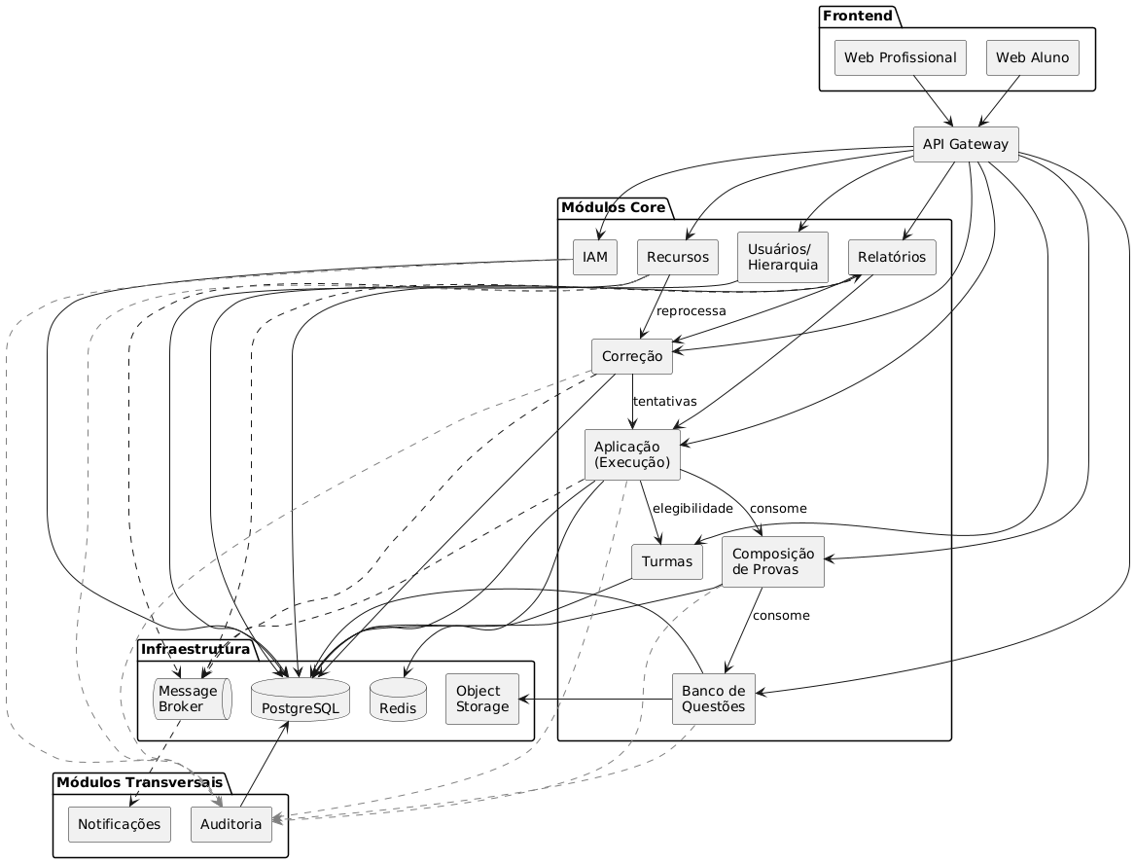
Arquitetura Modular

7.1 Diagrama de Caso de Uso
A Figura 2 apresenta o diagrama de casos de uso do sistema, identificando os atores principais e as funcionalidades de mais alto nível.

Figura 2 – Diagrama de Caso de Uso
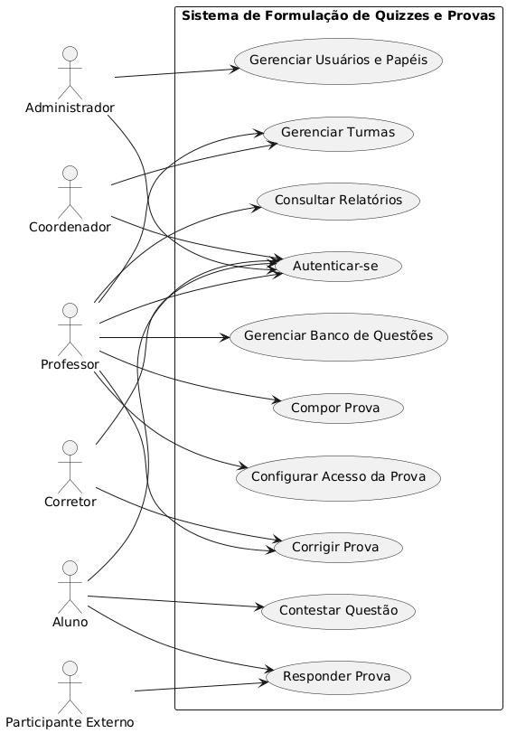
Diagrama de Caso de Uso

7.2 Diagrama de Classes
O diagrama apresentado na Figura 3 expõe as classes de domínio do sistema, com seus atributos principais e relacionamentos — base para o modelo de dados detalhado na Seção 7.5.

Figura 3 – Diagrama de Classes
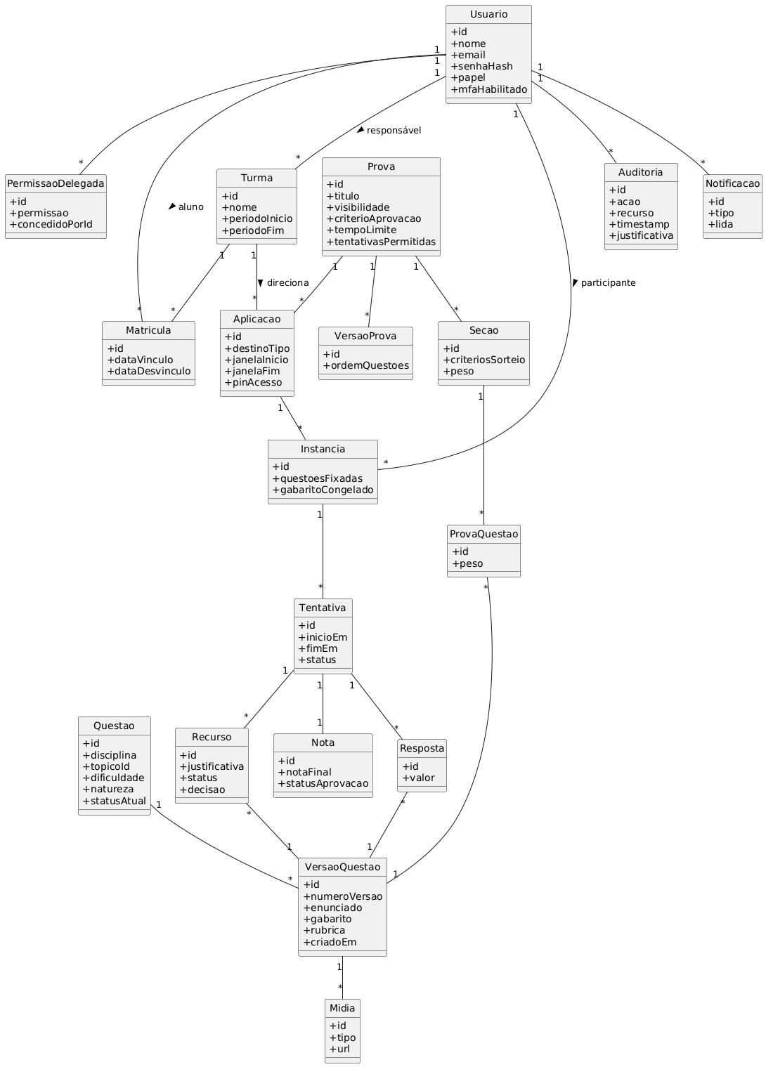
Diagrama de Classes

7.3 Diagramas de Atividade (por módulo)
Cada diagrama a seguir corresponde ao caso de uso especificado na Seção 6, colorido por categoria de fluxo (pré-condição, principal, alternativo, exceção, pós-condição), com legenda embutida na própria imagem.

Figura 4 – Autenticação
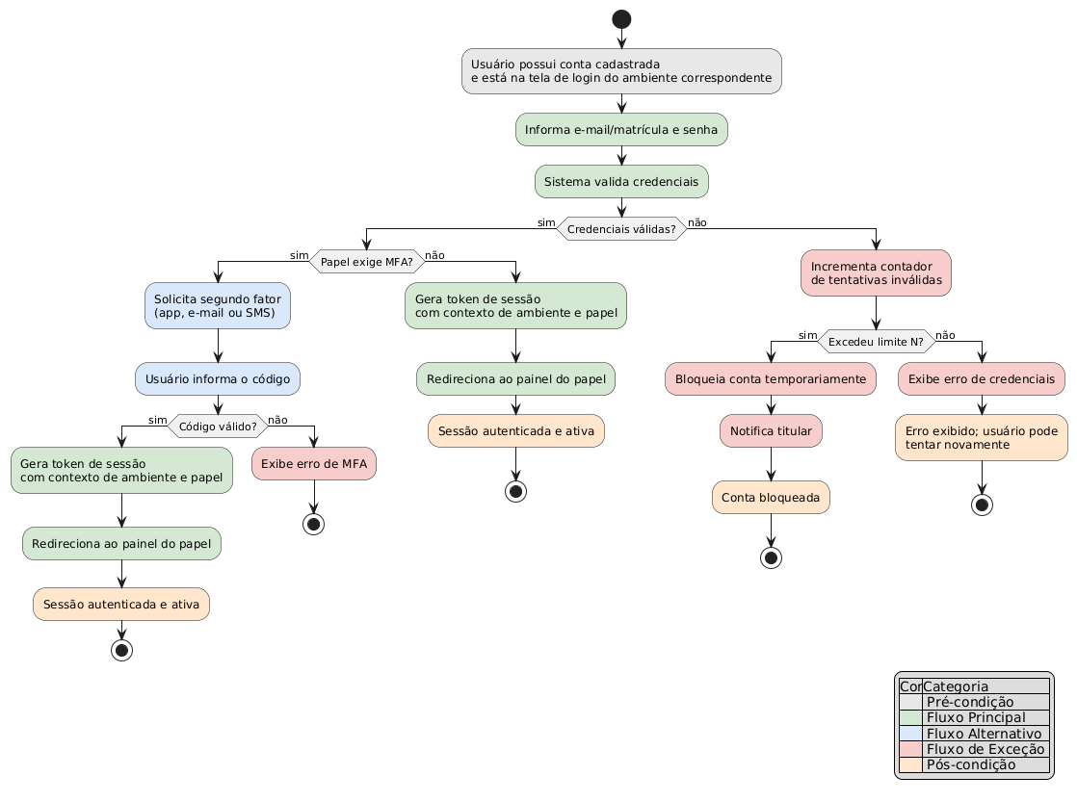

Figura 5 – Gestão de Usuários
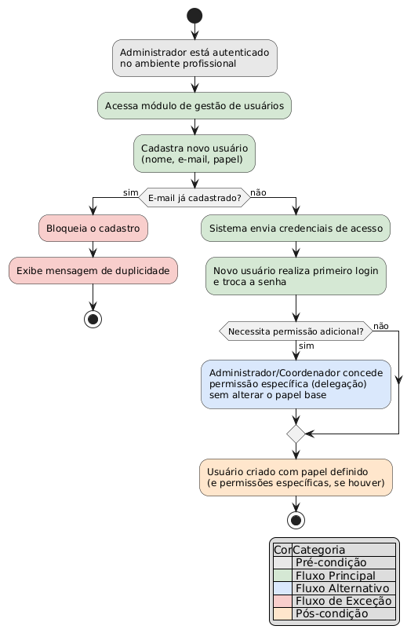

Figura 6 – Gestão de Turmas
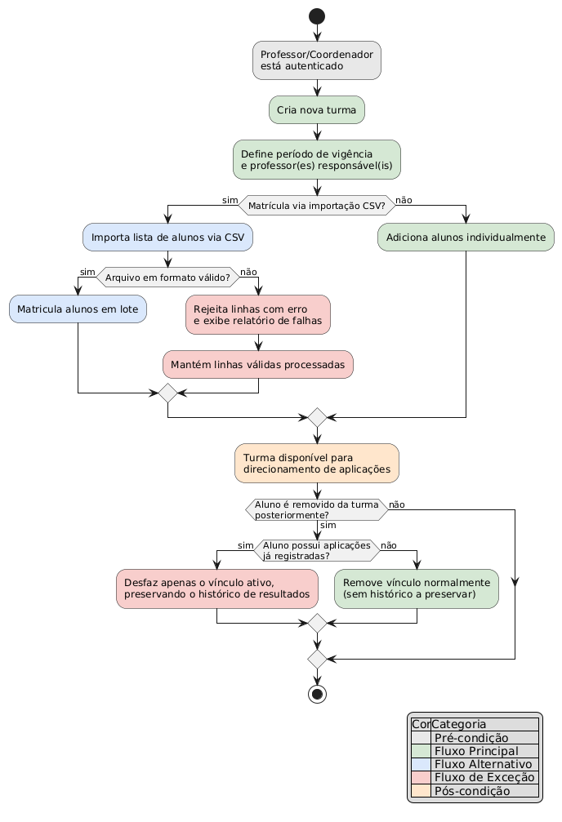

Figura 7 – Banco de Questões
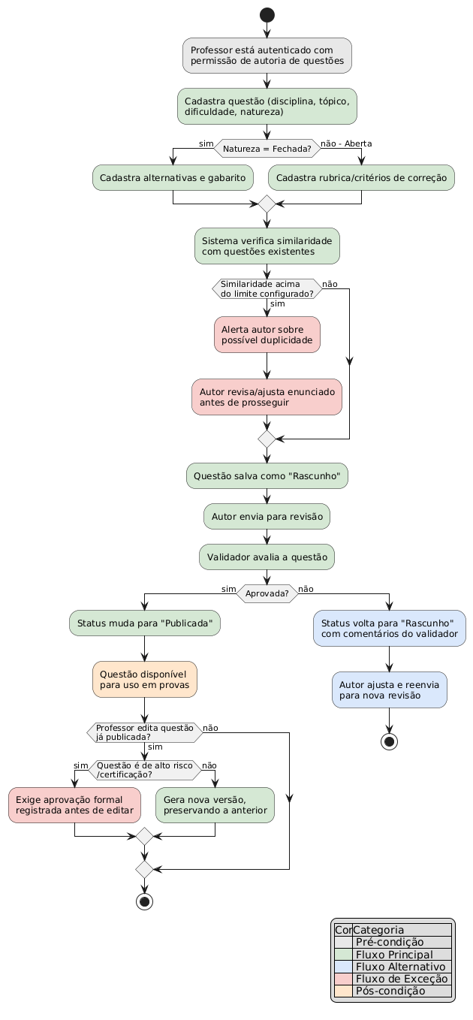

Figura 8 – Composição de Provas
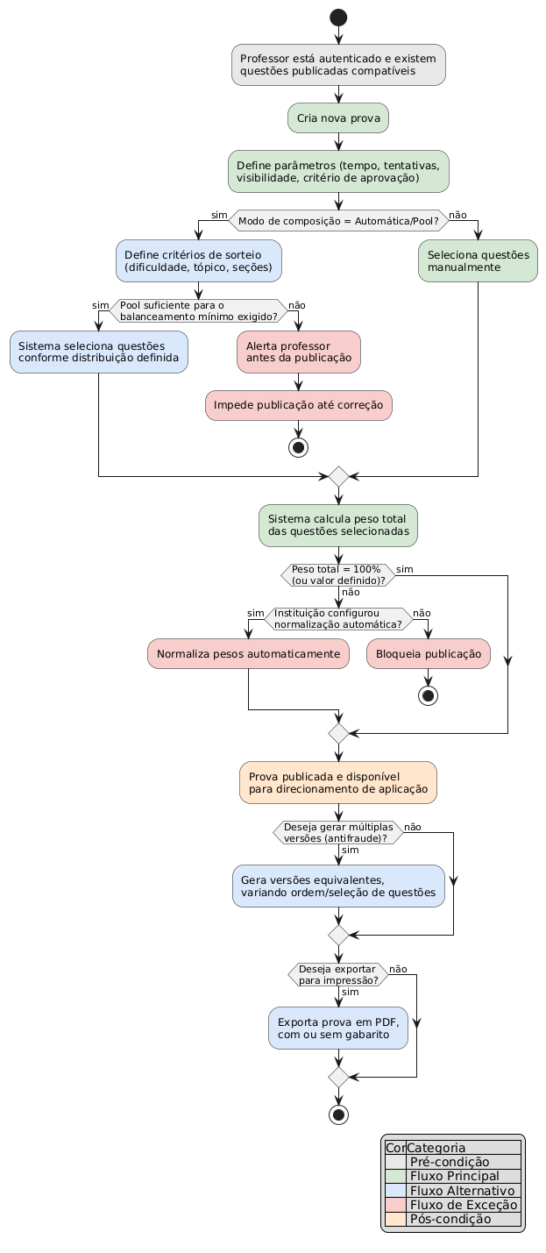

Figura 9 – Aplicação de Provas (Execução)
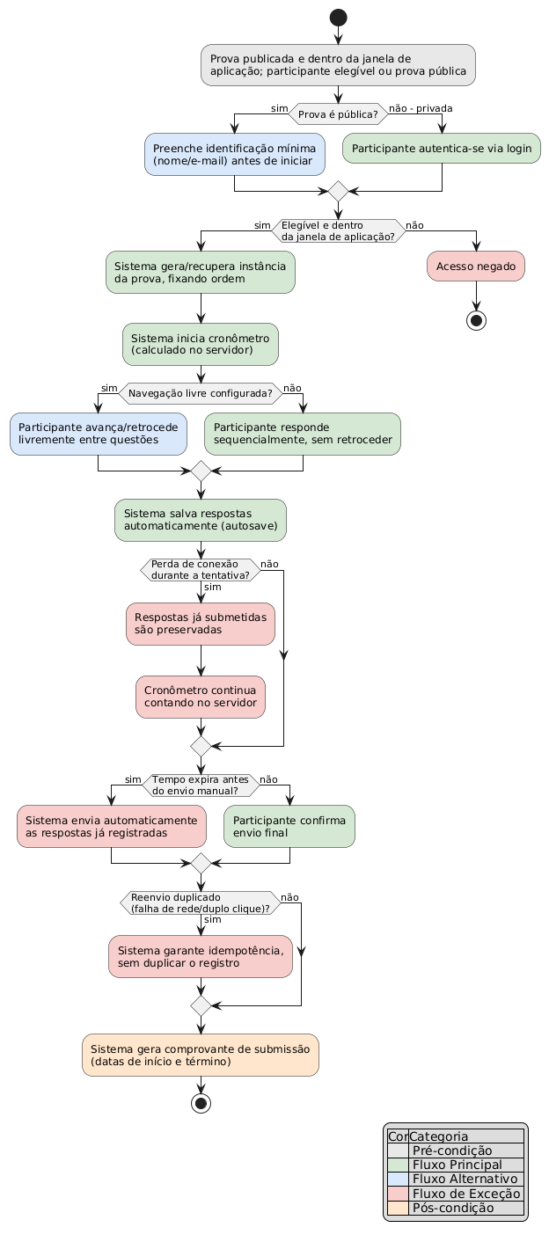

Figura 10 – Correção
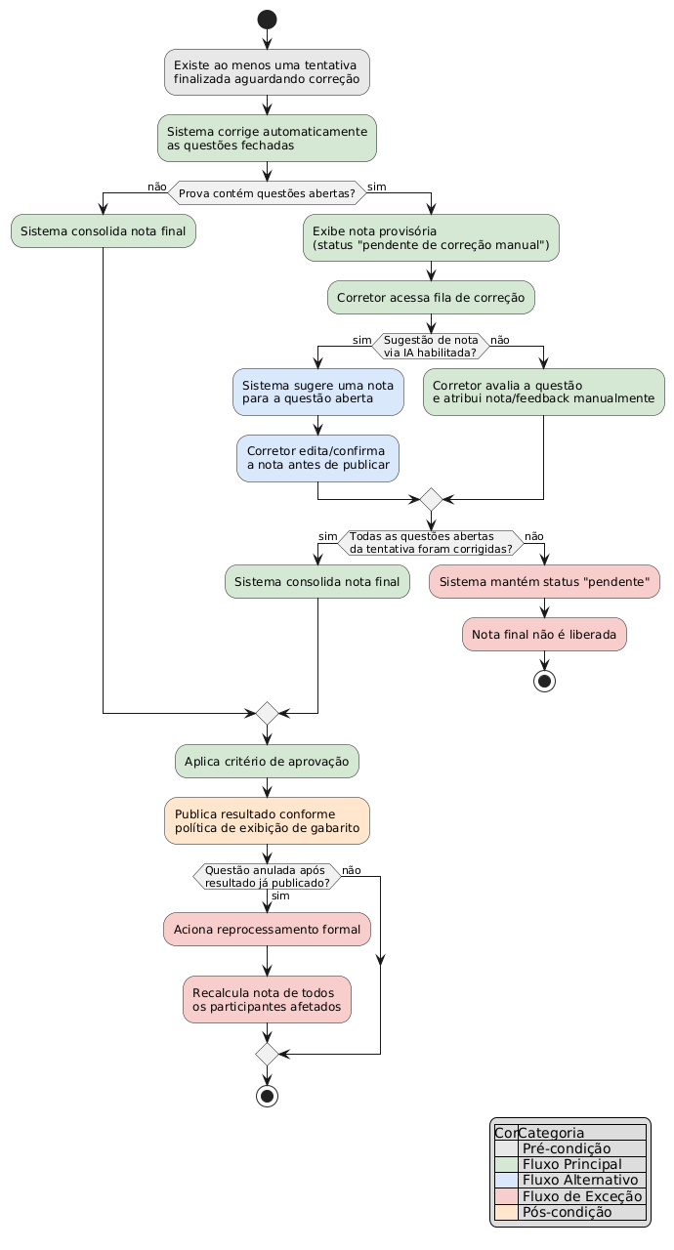

Figura 11 – Recursos e Contestações
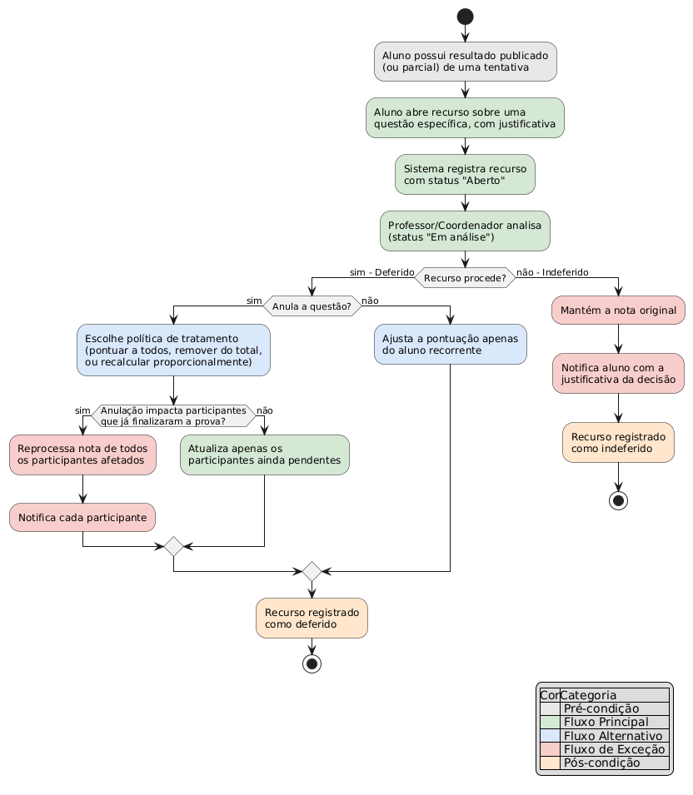

Figura 12 – Relatórios e Métricas
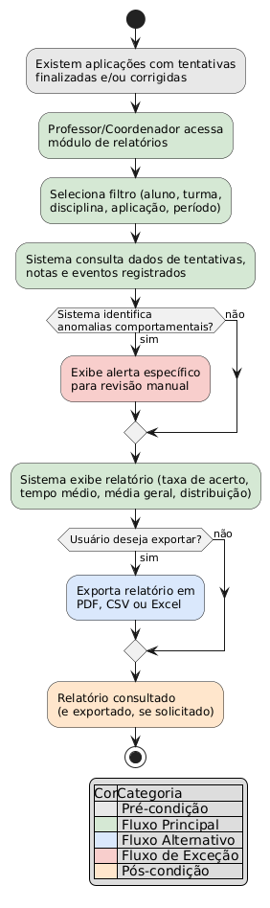

7.4 Diagrama de Containers (Docker)
A Figura 13 apresenta a topologia de containers, redes e volumes persistentes utilizada para empacotar e implantar o sistema — detalhamento completo no anexo 04_Docker.md.

Figura 13 – Diagrama de Containers
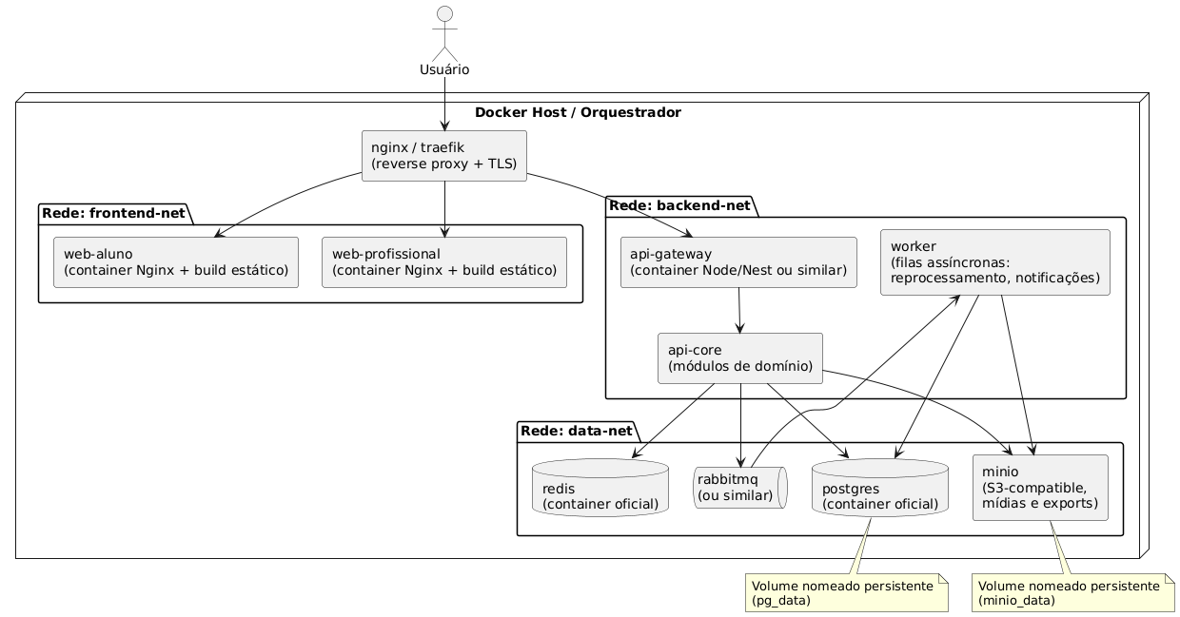
Containers Docker

7.5 Diagrama Entidade-Relacionamento do Banco de Dados
A Figura 14 apresenta o modelo relacional do banco de dados, refletindo o Diagrama de Classes (Seção 7.2) e os schemas lógicos por módulo descritos em 03_Arquitetura_Modular.md.

Figura 14 – Diagrama Entidade-Relacionamento
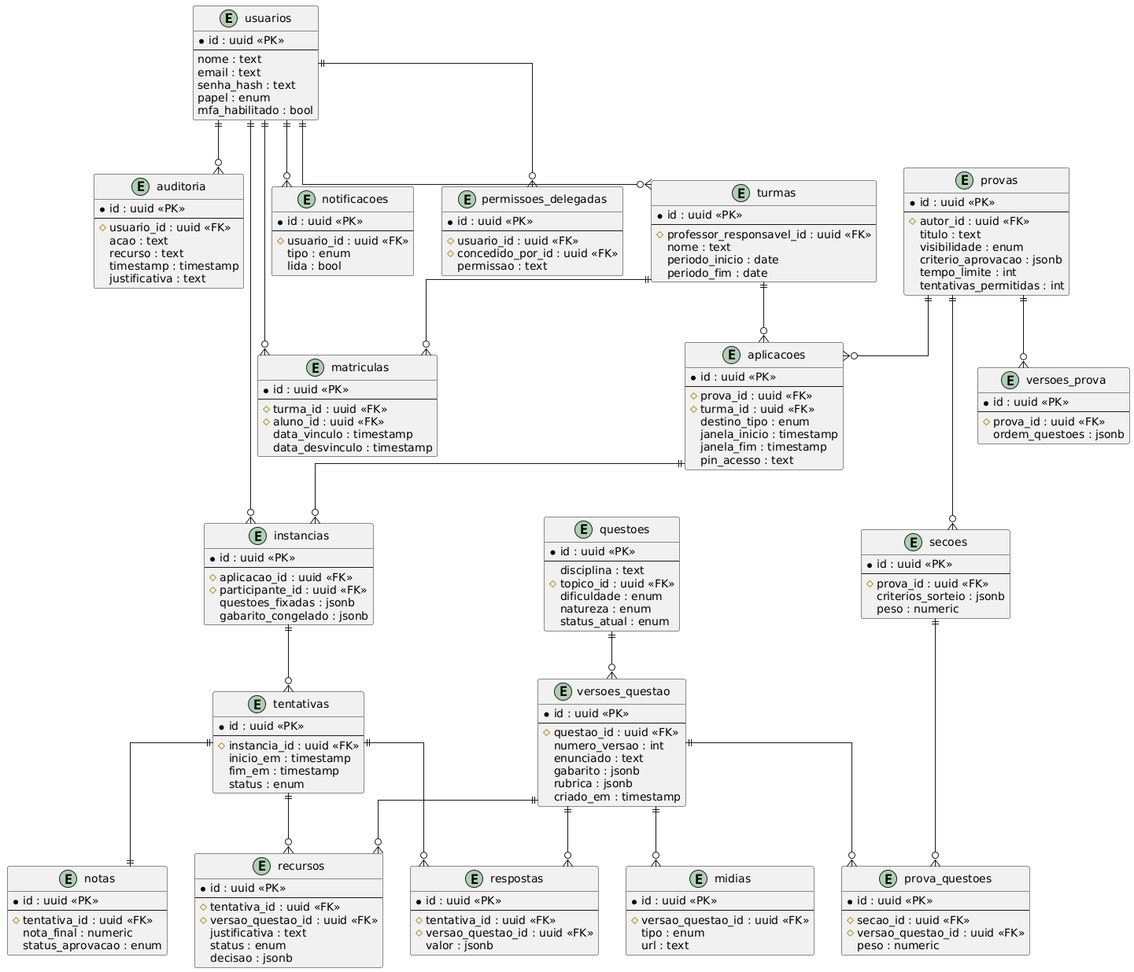
Diagrama ER
Nota: alguns sistemas mobile com armazenamento offline separam o modelo entidade-relacionamento em “banco interno do aplicativo” e “banco servidor/contingencial”. Este sistema é inteiramente web, sem banco local no cliente — a contingência de conexão (Seção 4.3, RNF03) é resolvida por autosave contínuo no servidor, não por um banco local separado. Por isso, um único ER é apresentado aqui.

8. Disposições Finais

8.1 Considerações Finais
Este documento consolida, em um único ponto de leitura, as decisões de domínio, arquitetura, segurança e planejamento que fundamentam o Sistema de Formulação de Quizzes e Provas. Ele deve ser lido em conjunto com os anexos listados abaixo, que contêm o nível de detalhe operacional (regra por regra, endpoint por endpoint, tela por tela) que não caberia de forma legível neste documento síntese.

